**UNIVERSIDADE PAULISTA**

**FELIPE GERARDI CAPELETTI LACATIVA – N719AF3**

**FELIPE RAMAZZA GALDEANO – G376471**

**GABRIEL HENRIQUE CASSARO – G247973**

**GUILHERME SANTOS DA COSTA – F1745D4**

**JEAN CARLOS COTILLO BERG – G290925 LUCAS GABRIEL JUSTINO – G367JG1**

**PROJETO INTEGRADO MULTIDISCIPLINAR III:**

**Levantamento e análise de requisitos de um sistema de gestão de serviços de seguros.**

**RIBEIRÃO PRETO**

**2022**

**FELIPE GERARDI CAPELETTI LACATIVA – N719AF3**

**FELIPE RAMAZZA GALDEANO – G376471**

**GABRIEL HENRIQUE CASSARO – G247973**

**GUILHERME SANTOS DA COSTA – F1745D4**

**JEAN CARLOS COTILLO BERG – G290925 LUCAS GABRIEL JUSTINO – G367JG1**

**PROJETO INTEGRADO MULTIDISCIPLINAR III:**

**Levantamento e análise de requisitos de um sistema de gestão de serviços de seguros.**

Projeto integrado Multidisciplinar elaborado como parte das exigências para conclusão semestral em Análise e Desenvolvimento de Sistemas pela

Universidade Paulista – UNIP.

**RIBEIRÃO PRETO**

**2022**

**FELIPE GERARDI CAPELETTI LACATIVA – N719AF3**

**FELIPE RAMAZZA GALDEANO – G376471**

**GABRIEL HENRIQUE CASSARO – G247973**

**GUILHERME SANTOS DA COSTA – F1745D4**

**JEAN CARLOS COTILLO BERG – G290925 LUCAS GABRIEL JUSTINO – G367JG1**

**PROJETO INTEGRADO MULTIDISCIPLINAR III:**

**Levantamento e análise de requisitos de um sistema de gestão de serviços de seguros.**

Projeto integrado Multidisciplinar elaborado como parte das exigências para conclusão semestral em Análise e Desenvolvimento de Sistemas pela

Universidade Paulista – UNIP.

Aprovado em:

___________________________________________

Professora Daniele Ap. Cicillini Pimenta

**AGRADECIMENTOS**

Primeiramente gostaríamos de agradecer aos nossos professores Daniele, Ary, Eduardo, Fabricio e Daniel, que nos instruíram e guiaram durante todo este caminho e sem eles este projeto não seria possível de ser realizado, além de toda paciência que tiveram em nos instruir. Também gostaria de agradecer a todos os nossos companheiros de turma e colegas de trabalho, que participaram diretamente e indiretamente neste desenvolvimento. E por fim, agradecer a UNIP, que nos proporcionou uma ideia de projeto útil para nosso futuro, gerando grandes ensinamentos, experiencias e amizades.

**RESUMO**

A VA Security foi contratada pela Empresa Top Seguros Brasil para desenvolver um novo sistema de gerenciamento contemplando as Leis Gerais de Proteção de Dados (LGPD). O projeto teve todo o seu escopo criado através de Diagramas de Caso, projetados a partir do software Asta. O principal intuído deste Projeto Integrado Multidisciplinar um sistema que será desenvolvido através da linguagem C# (c-sharp) e conta com um banco de dados programado pela equipe através do PostgreSQL para assim melhor atender as metas do projeto. O usuário será capaz de realizar um contrato de seguro de automóvel, informando dados importantes como local residido, local de trabalho, locais aonde costuma deixar o carro estacionado, além de informações sobre o carro e residentes em geral, desta forma nosso banco de dados pode traçar o perfil do usuário e oferecer o melhor plano de seguro possível.

**Palavras chave:** LGPD; C# ; Asta; Seguro

**ABSTRACT**

The VA Security was hired by Empresa Top Seguros Brasil to develop a new management system contemplating the General Data Protection Laws (LGPD). The project had its entire scope created through Case Diagrams, designed from the Asta software.

The main intuit of this Multidisciplinary Integrated Project is a system that will be developed using the C# language (c-sharp) and has a database programmed by the team through PostgreSQL to better meet the project's goals. The user will be able to carry out a car insurance contract, informing important data such as place of residence, place of work, places where he usually leaves the car parked, as well as information about the car and residents in general, in this way our database can profile the user and offer the best insurance plan possible.

**Keywords:** LGPD; Ç# ; Asta; insurance

**LISTA DE FIGURAS**

**SUMÁRIO**

**1 INTRODUÇÃO** 8

**2 REVISÃO BIBLIOGRÁFICA** 9

**2.1 Seguros** 9

**2.2 Histórico Nacional de Acidentes de trânsito** 9

**2.3 LGPD** 10

**2.4 Porque Contratar um Seguro** 11

**2.5 5 carros mais roubados no estado de SP** 12

**2.6 Marca mais roubada** 13

**3 DESENVOLVIMENTO** 14

**3.1 ANÁLISE DE REQUESITOS** 14

**3.2 PROCESSO E CRONOGRAMA** 16

**3.3 MODELAGEM DO BANCO DE DADOS** 16

**3.4 TELAS C#** 16

**3.5 PESQUISA DE MERCADO** 18

**4 CONSIDERAÇÕES FINAIS** 19

**REFERÊNCIAS** 20

# INTRODUÇÃO

A Empresa Top Seguros Brasil é um ecossistema no qual oferece serviços de seguro com proteção a pessoa física e/ou jurídica. O ecossistema opera através da modalidade de seguros de automóveis. Desta forma a VA Security foi contratada para desenvolver um novo sistema de gerenciamento. O sistema em especial será desenvolvido através da Linguagem Orientada a Objeto em C# (c-sharp) utilizando um Integrated Development Environment (IDE) Visual Studio Code. O sistema conta com um banco de dados contara com um banco de dados programado pela própria equipe através do software PostgreSQL.

O escopo do projeto foi moldado através do software Asta utilizando uma Linguagem de Modelagem Unificada (UML), mais em especifico o modelo de Diagramas de caso de Uso devido sua flexibilidade e linguagem simples, contara com modelos de negócio, os processos utilizados além de prazos presentes.

# REVISÃO BIBLIOGRÁFICA

## Seguros

O seguro é um contrato firmado entre o dono do veículo e uma seguradora, no qual é pago uma taxa pelo contratante para que caso haja possíveis prejuízos (previstos na apólice) diante o veículo, como danos pessoais ou a terceiros além de roubo. O valor de um seguro é calculado a partir do valor do automóvel que será contratado o seguro além de determinados riscos que o mesmo está submetido, por isto as seguradoras necessitam extensivas informações sobre o dono do veículo.

A Top Seguros Brasil oferece formas de variadas formas de pagamento, cada uma possuindo suas vantagens e desvantagens, sendo possível pagar por boleto bancário, cartão de crédito ou débito em conta. É possível também parcelar o valor em até 12 vezes, incidindo juros no período escolhido.

## Histórico Nacional de Acidentes de trânsito

Mortos em acidentes de trânsito

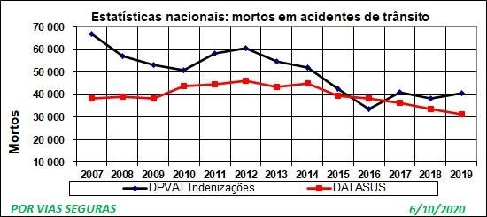

Fonte: vias-seguras.com (2020).

O gráfico acima mostra a evolução do número de óbitos registrados pelo Ministério da Saúde de 2009 a 2019, com uma diminuição de 28,5% de 2010 a 2018, isto é no período da Década Mundial de Segurança 2011-2020.

Feridos graves em acidentes de trânsito

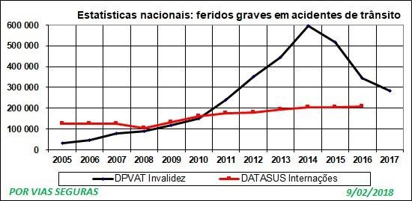

Fonte: vias-seguras.com (2018).

O gráfico acima mostra que, salvo em 2016, o número de mortos no trânsito, indenizados pelo DPVAT, foi sempre superior ao número registrado no âmbito do Sistema Único de Saúde.

Segundo dados da Confederação Nacional das Empresas de Seguros Gerais (CNseg), apenas 30% dos carros que circulam no Brasil contam com seguro. Outras pesquisas apontam um número ainda mais alarmante. Cerca de 80% da frota nacional não tem seguro. Sem um seguro de carro, o motorista não tem amparo de uma empresa especialista no assunto. Ele não conta com ressarcimento financeiro em caso de acidentes, roubos e outras situações que resultem em danos materiais (ao carro) ou em despesas hospitalares (no caso de uma internação).

## LGPD

A Lei Geral de Proteção de Dados Pessoais (LGPD) foi criada para garantir mais segurança, privacidade e transparência no uso de dados pessoais. Podemos dizer que a LGPD foi inspirada no Regulamento Geral de Proteção de Dados da União Europeia (GDPR, na sigla em inglês), de 2018, por conta dos diversos vazamentos de dados de empresas como o Google e o Facebook na ocasião. Antes dela, não havia uma legislação específica para tratar sobre segurança de dados no país.

Nesse sentido, ela estabelece normas referentes ao uso, coleta, armazenamento e compartilhamento de informações dos usuários por empresas públicas e privadas, bem como no meio físico ou digital.

Com o avanço da tecnologia ficou muito mais fácil para as empresas terem acesso à informações dos seus clientes, tanto que, atualmente, o usuário está o tempo todo disponibilizando seus dados ao acessar a internet, principalmente ao:

* Fazer uma compra;
* Baixar um aplicativo;
* Realizar uma pesquisa;
* Assinar um novo serviço;
* Simular um consórcio;

Se antes uma pessoa só passava seus dados ao se dirigir até uma loja ou escritório, hoje ele acontece a todo momento, dessa forma, de posse dessas informações, as instituições conseguem não só entrar em contato com os usuários, mas enviar e-mails, promoções, e até mesmo vender esses dados para outras empresas.

Nesse sentido, a LGPD passa a exigir não só um controle por parte das empresas no uso, tratamento e armazenamento dos contatos, mas também transparência.

Além disso, ele também passa a ter direito de solicitar a retirada de suas informações das bases de dados das instituições.

## Porque Contratar um Seguro

Proteção para você e sua família:

Uma das principais razões para se contratar um seguro é a garantia de uma proteção capaz de cobrir as despesas necessárias e imediatas em um evento atípico. Assim, no caso de uma ausência repentina ou da perda de bens em um acidente, você e sua família estarão protegidos pela apólice do seguro.

Nesse sentido, havendo o furto do veículo da família, por exemplo, a garantia de poder contar com a reposição desse bem indispensável é essencial. Ao mesmo tempo, os compromissos estarão protegidos com a disponibilidade de um carro reserva para atender às necessidades imediatas. Por sua vez, considere a ocorrência de um incêndio em sua residência. As perdas serão ressarcidas, mas, até lá, onde você e sua família se abrigarão nos primeiros dias? O seguro dará também a proteção de garantir as diárias em um hotel por determinado período necessário.

* Comodidade:

Existem diversas maneiras pelas quais o seguro pode trazer tranquilidade para você. Com relação à sua família que, na eventualidade de uma ausência repentina sua, não ficará desamparada. Quando você faz um seguro de vida, por exemplo, nomeia um ou mais beneficiários. Essas pessoas estarão amparadas financeiramente se você faltar, e pode estar certo de que isso realmente não tem preço. Por sua vez, quando se trata de segurar um bem patrimonial, como seu carro, casa ou outro bem qualquer, a tranquilidade resulta da certeza da preservação desse patrimônio. Assim, poder desfrutar das coisas que conquistou sem o medo de perdê-las é reconfortante e tranquilizador, sobretudo, para quem se esforçou para obter o que tem.

## 5 carros mais roubados no estado de SP

Um levantamento estatístico feito pela Ituran Brasil (Empresa de rastreamento por satélite) com base nos dados da Secretaria de Segurança Pública de São Paulo revelou que o índice de roubo e furtos no estado em 2021 teve um aumento de 9% em relação ao mesmo período de 2020. Agora, confira quais foram os cinco carros mais roubados e furtados em SP, entre outras estatísticas.

Carros mais roubados no estado de SP 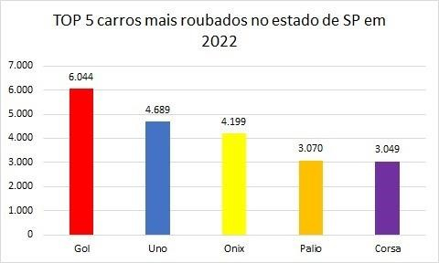

Fonte: Ituran Brasil (2022).

## Marca mais roubada

Conforme os dados levantados no gráfico anterior, as marcas mais visadas para roubos, são: **Fiat** (2 modelos), **Chevrolet** (2 modelos) e **Volkswagen** (1 modelo).

Isto pode ser ocasionado por motivos como: **Carros vulneráveis**, facilitando para os bandidos na hora de executar o roubo; **Mercado negro**, o que trás facilidade na venda das peças ou do próprio carro em si.

# DESENVOLVIMENTO

## ANÁLISE DE REQUESITOS

Diagrama de caso de usos 1

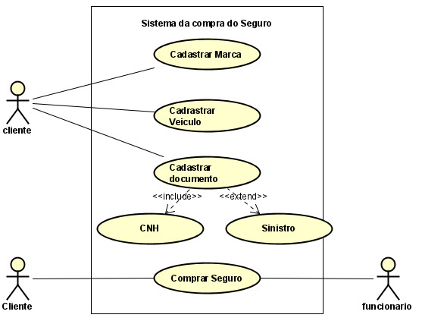

Fonte: Autoria própria (2022).

O diagrama presente na figura foi pensado para que o cliente possa cadastrar o tipo do veículo que ele possui além de cadastrar cada documento necessário.

EX: CNH, caso ocorra um sinistro há uma opção onde ele possa colocar qual foi o sinistro e como última opção de adquirir o seguro

Diagrama de caso de usos 2

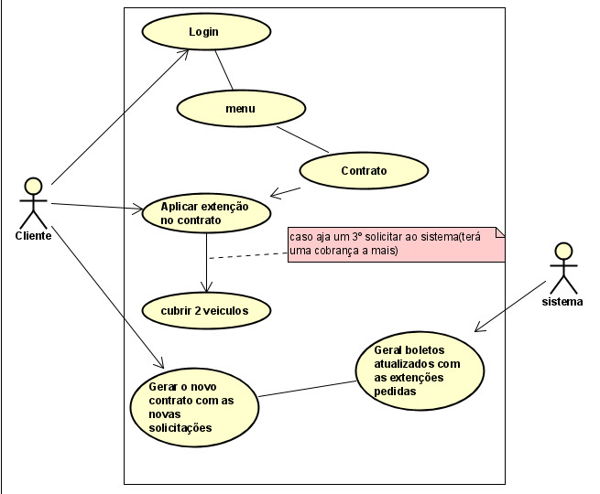

Fonte: Autoria própria (2022).

Neste diagrama (figura ) o cliente poderá acessar usando seu login de acesso, indo para a parte de “Menu” e “Contrato” caso o cliente deseje colocar uma extensão no contrato para cobrir dois veículos ou até mesmo três aumentando o valores nas parcelas, o cliente é capaz de gerar um novo contrato com as novas extensões e receber depois os boletos pelo e-mail pessoal cadastrado.

Diagrama de caso de usos 3

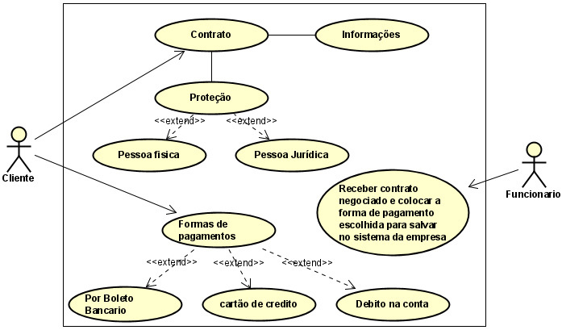

Fonte: Autoria própria (2022).

O cliente poderá solicitar um contrato com proteção a pessoa Física e pessoa jurídica, caso ela não conheça muito sobre o assunto ela pode se informar em “Informações” pra saber como funciona o seguro, também é presente a função escolher as “Formas de Pagamento” quando for finalizar o pagamento do contrato, após isso o funcionário pegará os dados e enviara para o sistema da empresa.

## PROCESSO E CRONOGRAMA

## MODELAGEM DO BANCO DE DADOS

## TELAS C#

Tela de login

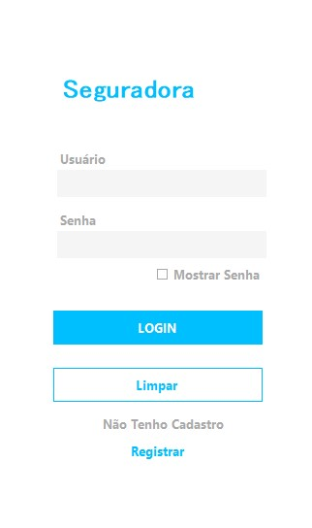

Fonte: Autoria própria (2022).

A tela de Login padrão, utilizando as cores principais da Seguradora (branco e azul), no qual o usuário é capaz de realizar seu login, contendo as opções de mostrar a senha caso o usuário queira visualizar um possível erro, além da opção para limpar os campos preenchidos e caso o usuário não possua um cadastro é possível realizá-lo clicando em “Registrar”.

Tela de registro

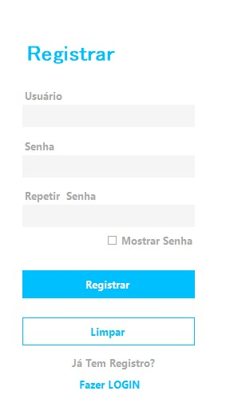

Fonte: Autoria própria (2022).

A tela de Registro, o usuário é direcionado a ela após clicar em “Registrar” presente na figura , nesta tela o usuário é capaz de preencher os campos e realizar um cadastro, indo diretamente para o banco de dados da VA Security, além de ser poder limpar os campos caso desejar, ele pode retornar para a tela de login (figura ) clicando em “Fazer LOGIN”

## PESQUISA DE MERCADO

# CONSIDERAÇÕES FINAIS

# REFERÊNCIAS

UOL**,** Seguro de carro: como funciona, franquia, como é calculado e outras dúvidas.

UOL - O melhor conteúdo, 2020. Disponível em

[https://www.uol.com.br/carros/faq/seguro-de-carro-como-funciona-franquia-como-ecalculado-e-outras-duvidas.htm.](https://www.uol.com.br/carros/faq/seguro-de-carro-como-funciona-franquia-como-e-calculado-e-outras-duvidas.htm) Acessado em: 11 abril 2022

Serpro, O que muda com a LGPD. **SERPRO**, 2020. Disponível em [https://www.serpro.gov.br/lgpd/menu/a-lgpd/o-que-muda-com-a-lgpd.](https://www.serpro.gov.br/lgpd/menu/a-lgpd/o-que-muda-com-a-lgpd) Acessado em: 11 abril 2022